Тест и Сочинение 2 Фамилия _________________________
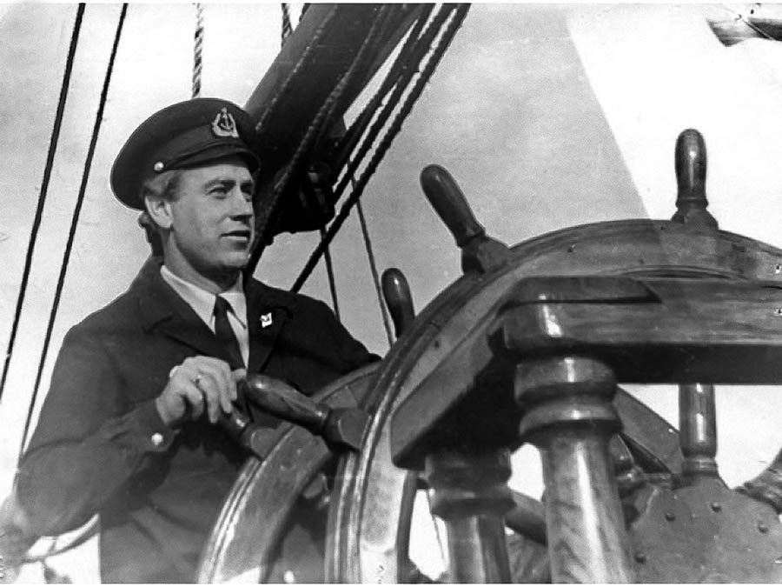
(1)Когда спрашивают, почему я, человек вполне сухопутный, так привязан к Севастополю, к морякам и кораблям, я говорю:
– (2)Потому что море я полюбил в детстве.
(3)И сегодня мне хочется вспомнить подробности тех дней, когда я впервые ощутил тоску по Севастополю.
(4)Это случилось в начале июня. (5)Я от нечего делать зашёл к Шалимовым. (6)Лёшка сердито мастерил из загнутой медной трубки и гвоздя пугач-хлопушку. (7)На меня он только глянул с хмурым равнодушием. (8)В те дни, о которых я рассказываю, он дразнил меня непонятным прозвищем Кнабель. (9)Впрочем, Лёшкины дразнилки были беззлобные, а
по-настоящему злился он, если к нему лезли под руку во время важной работы. (10)Поэтому я не стал соваться и разглядывать пугач, а смирно присел на укрытую суконным одеялом койку.
(11)На коричневом сукне лежала книга, на которой были разлапистые якоря, парусные корабли и слова: «С. Григорьев. Малахов курган».
(12)Всё, что было связано с морем и парусами, приводило меня в волнение. (13)Книгу я тихо открыл и стал читать, как десятилетний мальчик Венька стоит на крыше своего дома и смотрит на входящую в бухту эскадру, как блестит на солнце оранжевая ребристая черепица на белых домиках.
(14)Я листал страницы неслышно и сидел не шевелясь, боясь лишним движением напомнить о себе.
(15)Видимо, с пугачом ладилось: Лёшка, не сказав ни слова, ушёл, а через минуту на дворе грохнуло. (16)Выстрел встряхнул меня — надо было принимать решение. (17)Попросить Лёшку, чтобы дал почитать? (18)Он может ответить «бери», а может и буркнуть «сам читаю» или «не моя». (19)Я непослушными пальцами расстегнул на животе оловянные пуговки, запихал книгу и боком скользнул на кухню. (20)Щёлкнул на двери крючком и замер с книжкой у стола…
(21)Через какое-то время Лёшка задёргал дверь.
– (22)Кнабель, это ты стырил книгу?
– (23)Всё равно не дам, пока не дочитаю! — отчаянно сказал я, потому что расстаться с повестью о Севастополе было, казалось, выше моих сил.
– (24)Ну, только выйди, — нехорошим голосом предупредил Лёшка.
(25)К середине следующего дня я дочитал «Малахов курган» и, виноватый, готовый к заслуженной каре, но всё равно счастливый, понёс книгу Лёшке. (26)Лёшка встретил меня вполне миролюбиво, улыбнулся и сказал:
– (27)Да ладно, у меня сейчас «Восемьдесят дней вокруг света» есть, а эту читай ещё, если охота…
(28)И я читал ещё. (29)Не спеша. (30)Про Веньку и про Нахимова, про гибель кораблей, затопленных у входа в бухту, и про матросов на бастионах. (31)А ещё в книге был Севастополь. (32)Я читал о жутких непрекращающихся бомбардировках, о развалинах и пожарах, но сквозь дым военного разрушения продолжал видеть мирный и солнечный город у необозримого моря. (33)Тот, который нужен был мне…

* Крапивин Владислав Петрович (род. в 1938 г.) — детский писатель. Его книги были включены в «Золотую библиотеку избранных произведений для детей и юношества», «Библиотеку приключений и научной фантастики», «Библиотеку мировой литературы для детей». Некоторые произведения писателя экранизированы.

2. В каком варианте ответа содержится информация, необходимая для обоснования ответа на вопрос: «Почему герой-рассказчик, листая книгу, „сидел не шевелясь, боясь лишним движением напомнить о себе”?»
1) Лёшка злился, «если к нему лезли под руку во время важной работы».
2) Лёшка мастерил пугач-хлопушку, и герой-рассказчик испугался, когда «через минуту на дворе грохнуло».
3) Герой-рассказчик увлёкся книгой и не мог «расстаться с повестью о Севастополе», пока не дочитает её.
4) Герой-рассказчик боялся, что Лёшка в плохом настроении начнёт опять дразнить его непонятным прозвищем «Кнабель».

3. В каком варианте ответа нет фразеологизма?

1) Я от нечего делать зашёл к Шалимовым.
2) Всё равно не дам, пока не дочитаю! — отчаянно сказал я, потому что расстаться с повестью о Севастополе было, казалось, выше моих сил.
3) Впрочем, Лёшкины дразнилки были беззлобные, а по-настоящему злился он, если к нему лезли под руку во время важной работы.
4) Я непослушными пальцами расстегнул на животе оловянные пуговки, запихал книгу и боком скользнул на кухню.

4. Из предложений 9—11 выпишите слово, в котором правописание приставки определяется её значением – «неполнота действия»:

_____________________________________________________________________
5. Из предложений 18—20 выпишите слово, в котором правописание суффикса не определяется общим правилом (является исключением): ____________________________________
6. Замените просторечное слово «стырил» в предл. 22 стилистически нейтральным синонимом: ____________________

7. Замените словосоч. «суконным одеялом» (предложение 10), построенное на основе согласования, синонимичным словосоч. со связью управление. Напишите получившееся словосочетание: _____________________________________

8. Выпишите грамматическую основу предложения 4: __________________________________

9. Среди предложений 19—25 найдите предложение с обособленными согласованными определениями: __________.

10. В приведённых ниже предложениях из прочитанного текста пронумерованы все запятые. Выпишите цифры, обозначающие запятые при вводном слове:
_____________
— Кнабель,(1) это ты стырил книгу?
— Всё равно не дам,(2) пока не дочитаю! — отчаянно сказал я,(3) потому что расстаться с повестью о Севастополе было,(4) казалось,(5) выше моих сил.
— Ну,(6) только выйди,(7) — нехорошим голосом предупредил Лёшка.

11. Укажите количество грамматических основ в предложении 32. Ответ запишите цифрой: ________________

12. В приведённых ниже предложениях из прочитанного текста пронумерованы все запятые. Выпишите все цифры, обозначающие запятые между частями сложного предложения, связанными подчинительной связью.
______
В те дни,(1) о которых я рассказываю,(2) он дразнил меня непонятным прозвищем Кнабель. Впрочем,(3) Лёшкины дразнилки были беззлобные,(4) а по-настоящему злился он,(5) если к нему лезли под руку во время важной работы. Поэтому я не стал соваться и разглядывать пугач,(6) а смирно присел на укрытую суконным одеялом койку.

13. Среди предложений 12—15 найдите сложное предложение с однородным подчинением придаточных: _______.

14. Среди предложений 16—20 найдите бессоюзное сложное предложение: ______________

15. Используя прочитанный текст, выполните на отдельном двойном листе ТОЛЬКО ОДНО из заданий: 15.1, 15.2 или 15.3:

15.1. Напишите сочинение-рассуждение, раскрывая смысл высказывания российского филолога А. А. Кузнецова: «Изложение „от первого лица”, употребление слов и оборотов разговорного характера дают автору возможность влиять на сознание и чувства читателя». Аргументируя свой ответ, приведите 2 примера из прочитанного текста.
Приводя примеры, указывайте номера нужных предложений или применяйте цитирование.
Вы можете писать работу в научном или публицистическом стиле, раскрывая тему на лингвистическом материале. Начать сочинение Вы можете словами А. А. Кузнецова.

15.2. Напишите сочинение-рассуждение. Объясните, как Вы понимаете смысл фрагмента текста: «Я листал страницы неслышно и сидел не шевелясь, боясь лишним движением напомнить о себе».
Приведите в сочинении 2 аргумента из прочитанного текста, подтверждающих Ваши рассуждения.
Приводя примеры, указывайте номера нужных предложений или применяйте цитирование.

15.3. Как Вы понимаете значение словосочетания ДРАГОЦЕННЫЕ КНИГИ? Приведите в сочинении 2 аргумента, подтверждающих Ваши рассуждения: один из прочитанного текста, второй из жизни.

